**Процедуры и функции – методы класса**

Задание№1. 

Листинг программы

using System;

class Program

{

static double F(double x)

{

return Math.Pow(x, 3.0) - Math.Sin(x);

}

static void Main(string[] args)

{

Console.WriteLine("Введите а: ");

double a = Convert.ToDouble(Console.ReadLine());

Console.WriteLine("Введите b: ");

double b = Convert.ToDouble(Console.ReadLine());

Console.WriteLine(F(a) > F(b) ? "a" : "b");

Console.ReadKey(true);

}

}

Анализ программы

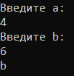

Рисунок 1.1 - Анализ программы

Источник – собственная разработка

Задание №2.

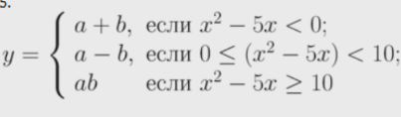

Листинг программы:

using System;

namespace ZADACHA1

{

class Class1

{

static double F(double x, double z, double r)

{

double y;

if (Math.Pow(x, 2) - 5 * x < 0)

{

y = z + r;

}

else if ((0 <= Math.Pow(x, 2) - 5 * x) && (Math.Pow(x, 2) - 5 * x < 10))

{

y = z - r;

}

else

{

y = z * r;

}

return y;

}

static void Main()

{

Console.WriteLine("a=");

double a = double.Parse(Console.ReadLine());

Console.WriteLine("b=");

double b = double.Parse(Console.ReadLine());

Console.WriteLine("x=");

double x = double.Parse(Console.ReadLine());

for (double i = a; i <= b; i += x)

Console.WriteLine("f({0:f2})={1:f4}", i, F(x: i, r: b, z: a));

}

}

}

Анализ программы:

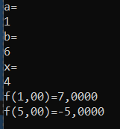

Рисунок 1.2 - Анализ программы

Источник – собственная разработка

Задание №3.



Листинг программы:

using System;

namespace ZADACHA1

{

class Class1

{

static void F(double x, double z, double r, out double y)

{

if (Math.Pow(x, 2) - 5 * x < 0)

{

y = z + r;

}

else if ((0 <= Math.Pow(x, 2) - 5 * x) && (Math.Pow(x, 2) - 5 * x < 10))

{

y = z - r;

}

else

{

y = z * r;

}

}

static void Main()

{

Console.WriteLine("a=");

double a = double.Parse(Console.ReadLine());

Console.WriteLine("b=");

double b = double.Parse(Console.ReadLine());

Console.WriteLine("x=");

double x = double.Parse(Console.ReadLine());

for (double i = a; i <= b; i += x)

{

F(x: i, r: b, z: a, y: out double y);

Console.WriteLine("f({0:f2})={1:f4}", i, y);

}

}

}

}

Анализ программы:

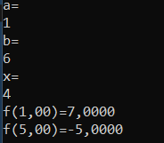

Рисунок 1.3 - Анализ программы

Источник – собственная разработка

Задание №4. Описать класс, реализующий тип данных «вещественная матрица». Реализовать вычитание строки заданного номера из всех остальных строк, кроме данной строки.

Листинг программы:

class Matrix

{

public int n;

public int m;

public void Func(double[,] a, int b)

{

double[,] c = new double[n, m];

Console.WriteLine("Ваша матрица");

for (int i = 0; i < n; i++)

{

for (int j = 0; j < m; j++)

Console.Write("{0}{1}", a[i, j], "\t");

Console.WriteLine();

}

Console.WriteLine("Исходная матрица");

for (int i = 0; i < n; i++)

{

for (int j = 0; j < m; j++)

{

c[i, j] = a[i, j] - a[b, j];

}

}

for (int j = 0; j < m; j++)

{

c[b, j] = c[b, j] + a[b, j];

}

for (int i = 0; i < n; i++)

{

for (int j = 0; j < m; j++)

Console.Write("{0}{1}", c[i, j], "\t");

Console.WriteLine();

}

}

static void Main(string[] args)

{

Console.WriteLine("Введите размер матрицы (после каждого введённого значения прожимаем Enter)");

int n = Convert.ToInt32(Console.ReadLine());

int m = Convert.ToInt32(Console.ReadLine());

Matrix matrix = new Matrix();

double[,] a = new double[n, m];

matrix.m = m;

matrix.n = n;

Console.WriteLine("Введите элементы матрицы (после каждого введённого значения прожимаем Enter)");

for (int i = 0; i < n; i++)

for (int j = 0; j < m; j++)

a[i, j] = Convert.ToDouble(Console.ReadLine());

Console.WriteLine("Введите индекс строки (номер строки - 1)");

int b = Convert.ToInt32(Console.ReadLine());

matrix.Func(a, b);

Console.ReadLine();

}

}

Анализ программы:

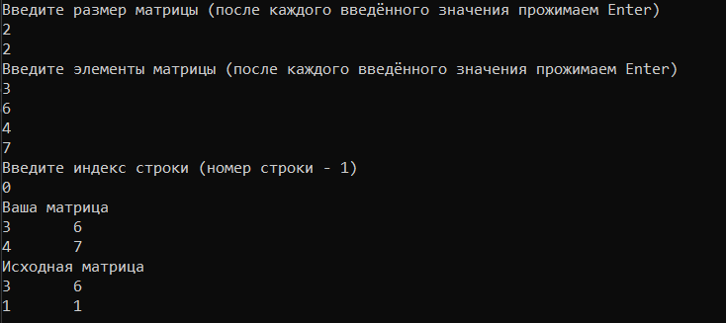

Рисунок 1.4 - Анализ программы

Источник – собственная разработка

Задание №5. Описать класс «студенческая группа». Предусмотреть возможность работы с переменным числом студентов, поиска студента по какому-либо признаку (например, по фамилии, имени, дате рождения), добавления и удаления записей, сортировки по разным полям, доступа к записи по номеру.

Написать программу, демонстрирующую все разработанные элементы класса.

Листинг программы:

using System;

using System.Collections.Generic;

using System.Linq;

using System.Text;

namespace ConsoleApplication45

{

struct student

{

public string _fam;

public string _name;

public string _otch;

public student(string fam, string name, string otch)

{

_fam = fam;

_name = name;

_otch = otch;

}

}

class StudentGroup

{

string group_name;

List<student> students;

public StudentGroup(string groupName)

{

group_name = groupName;

students = new List<student>();

}

public void AddStudent(student newStudent)

{

students.Add(newStudent);

}

public string GroupName

{

get { return group_name; }

set { group_name = value; }

}

public void RemoveStudent(int index)

{

if (index >= students.Count)

throw new Exception("Студента с таким индексом не существует.");

students.RemoveAt(index);

}

public void ShowGroup()

{

for (int i = 0; i < students.Count; i++)

Console.WriteLine("ФИО: " + students[i]._fam + " " + students[i]._name + " " + students[i]._otch);

}

public student FindStudent(string key)

{

for (int i = 0; i < students.Count; i++)

if (students[i]._fam == key || students[i]._name == key || students[i]._otch == key)

return students[i];

return new student("", "", "");

}

}

class Program

{

static void Main(string[] args)

{

StudentGroup group = new StudentGroup("32 программисты");

student st = new student("Иванов", "Иван", "Иванович");

for (int i = 0; i < 10; i++)

group.AddStudent(st);

student s = new student("Сидоров", "Сидр", "Сидорович");

group.AddStudent(s);

group.ShowGroup();

student s_find = group.FindStudent("Сидоров");

Console.WriteLine("Найденный студент: " + s._name);

Console.WriteLine("Название группы:" + group.GroupName);

Console.ReadKey();

}

}

}

Анализ программы:

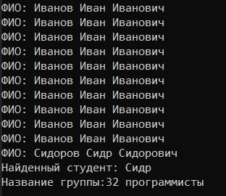

Рисунок 1.5 - Анализ программы

Источник – собственная разработка